Overclocking

Rascunho do Projeto

Adryann Theyllor Fernandes Pontes

Arthur William da Silva Machado

Davy Oliveira Ribeiro

Giovanne Modesto

Matheus Augusto Santos Gueff

Tassia Nayara Santos da Silva

Fatec Votorantim

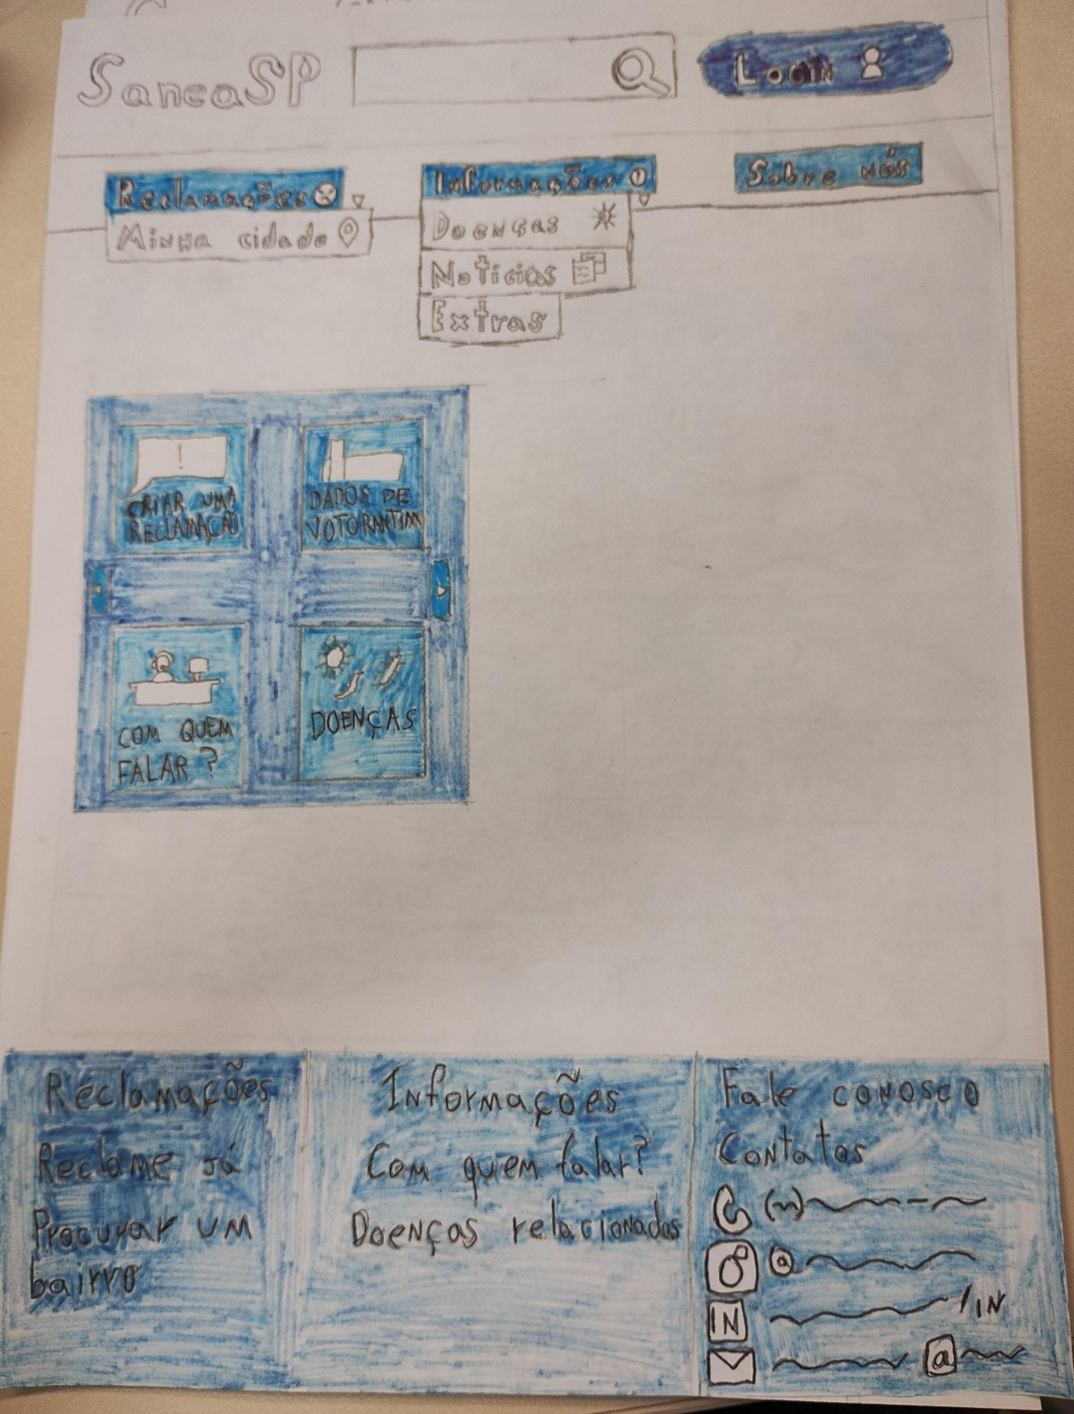

- Página Principal (home)

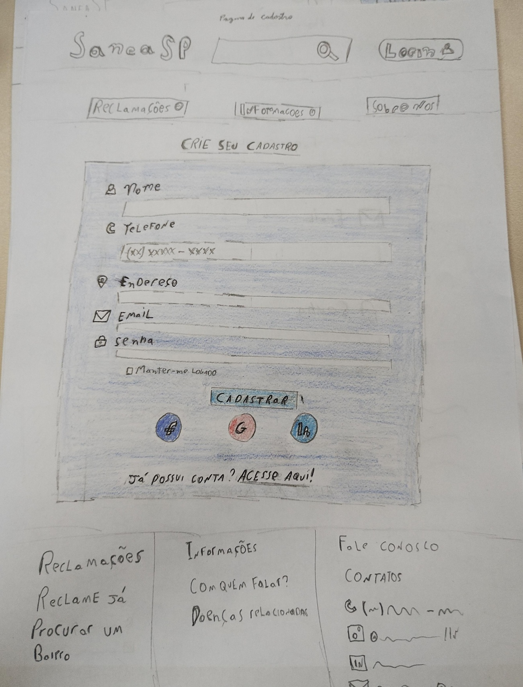

- Página de Cadastro

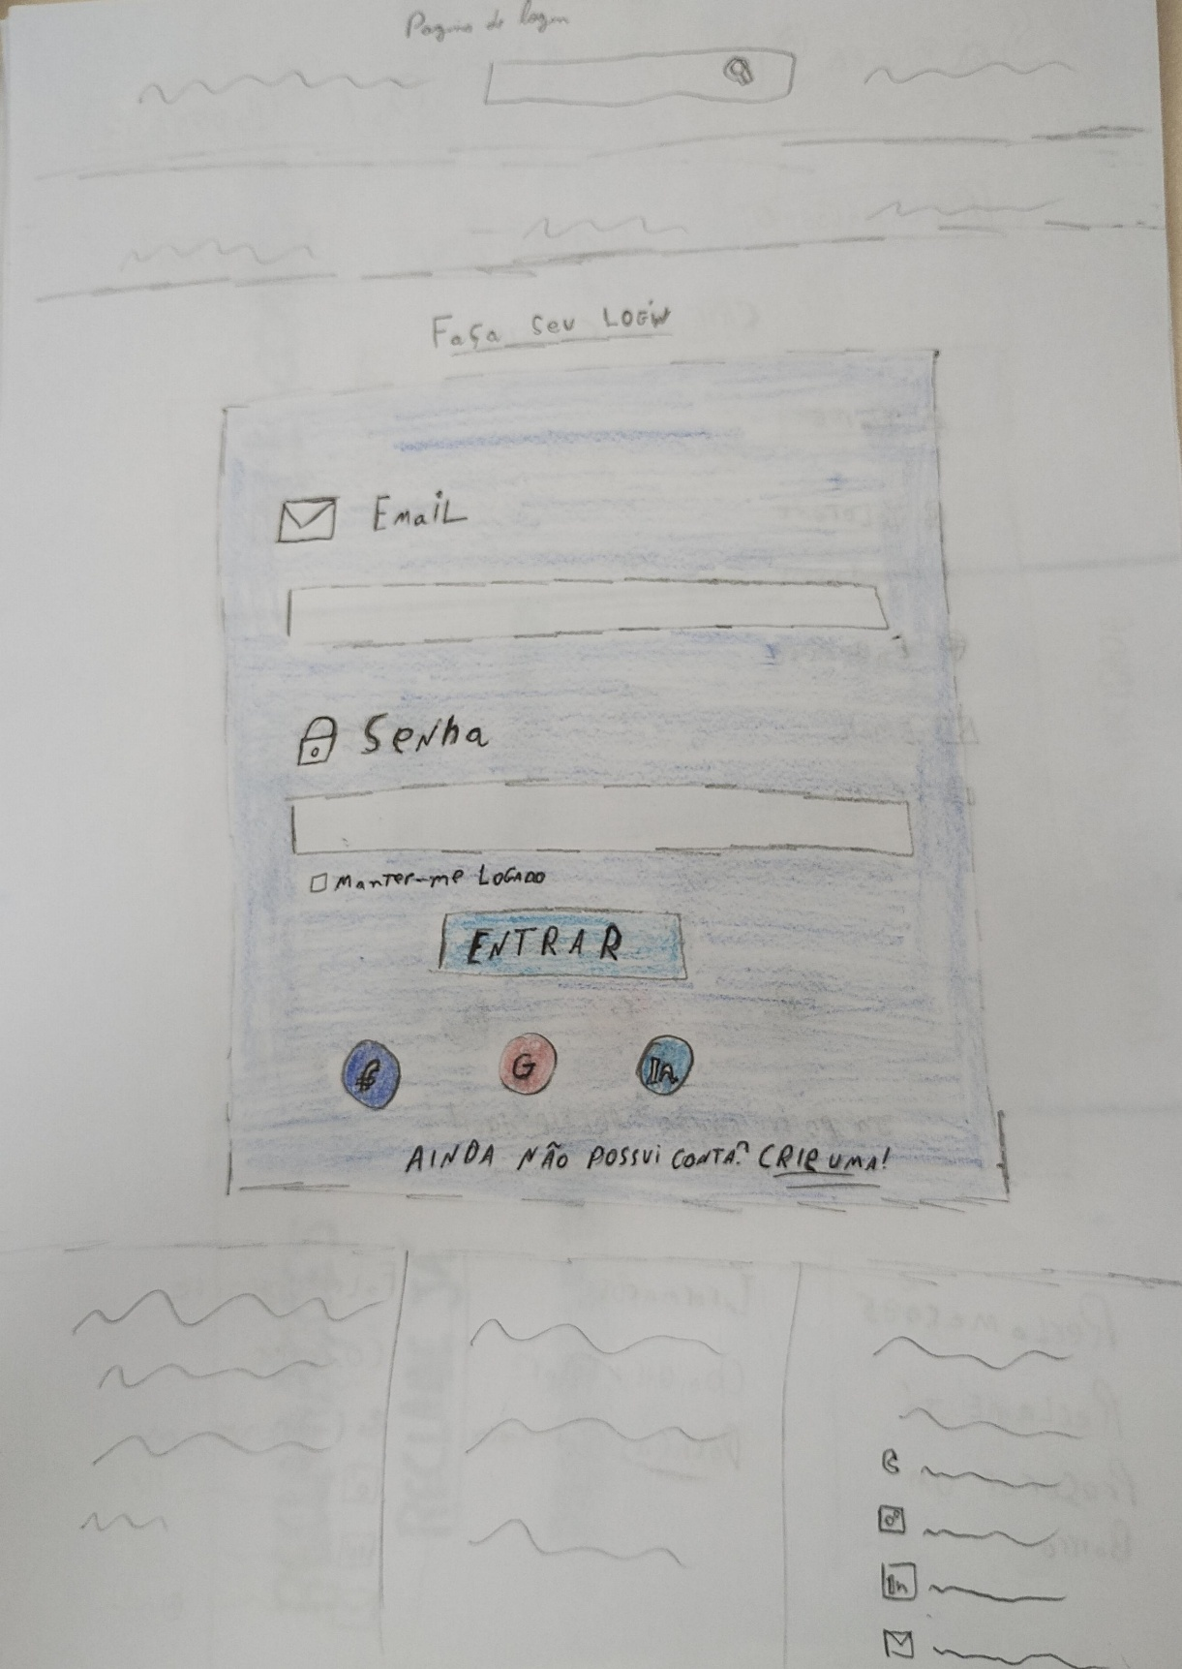

- Página de Login

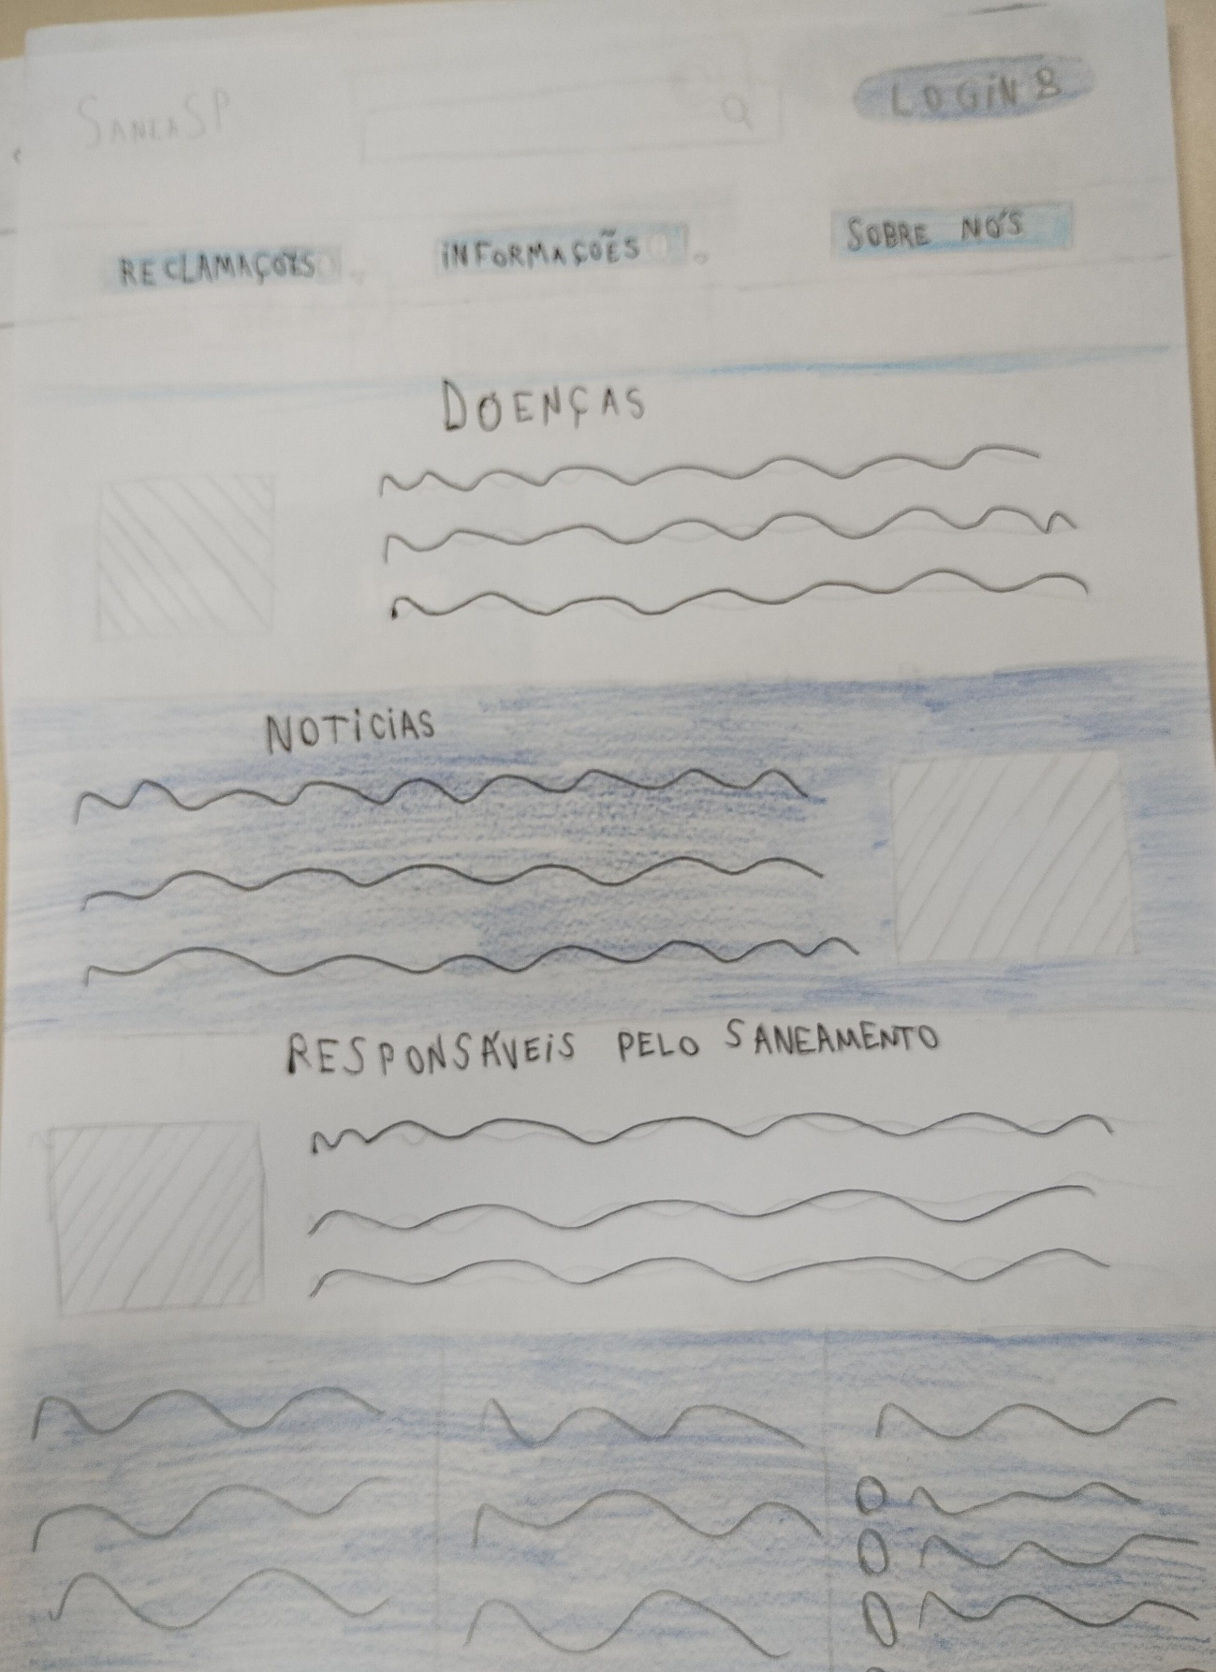

- Página de Informações

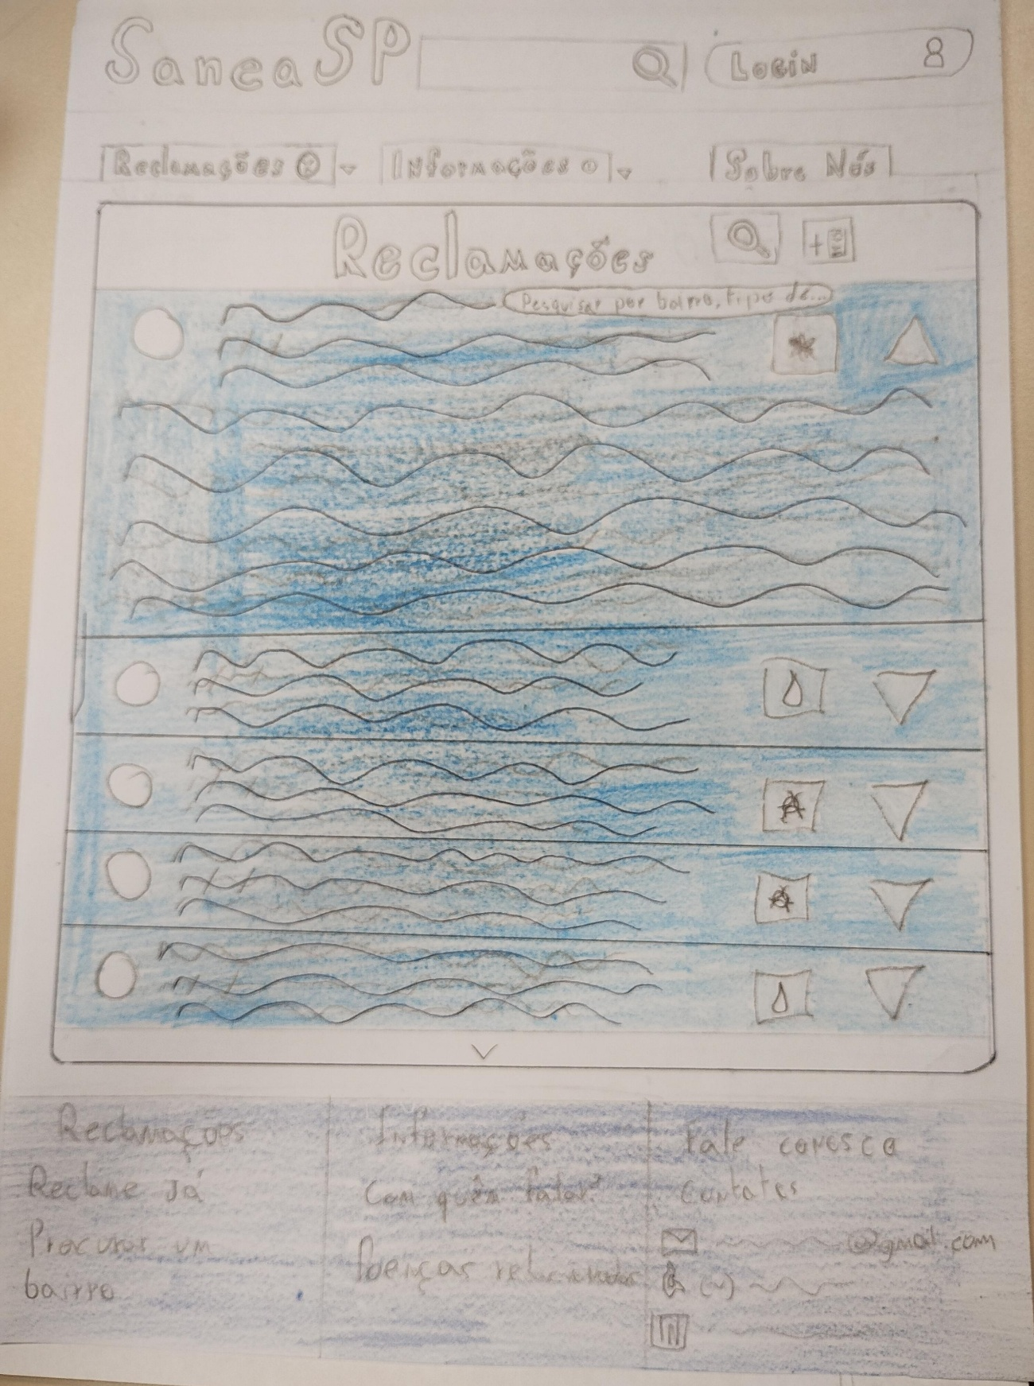

- Página de Reclamações

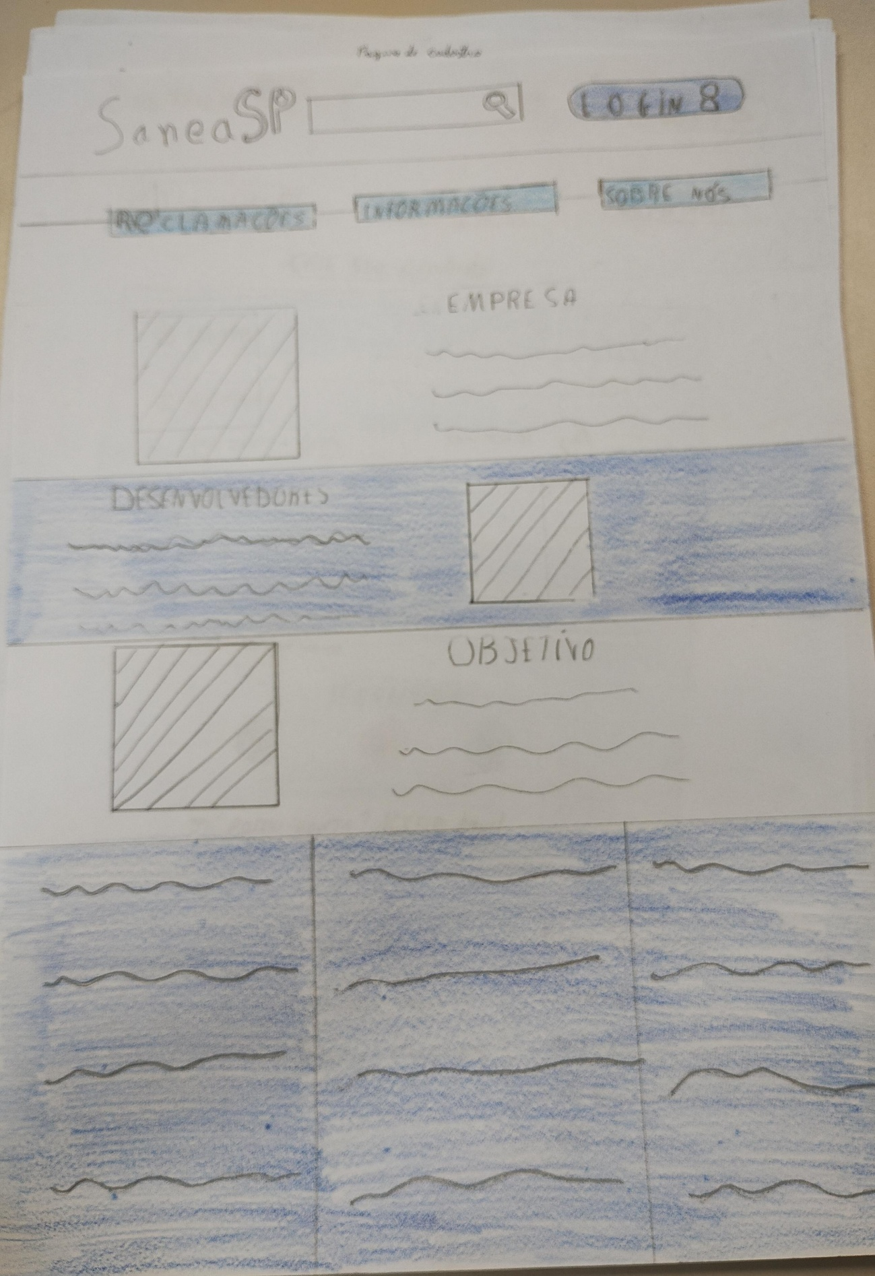

- Página Sobre Nós